Рекомендации для родителей по теме «Весенние цветы» (06.05.20 – 08.05.20)

1. Д/и «Найди тень цветка». Назови цветы. Соедини цветок с тенью.

2. Д/и «Помоги насекомым». Помоги насекомым найти свои цветы. Для этого сосчитай насекомых и одинаковые цветы. Подумай, кто, куда сядет. Проведи дорожки от насекомых к цветам карандашом такого же цвета, что и цветы.
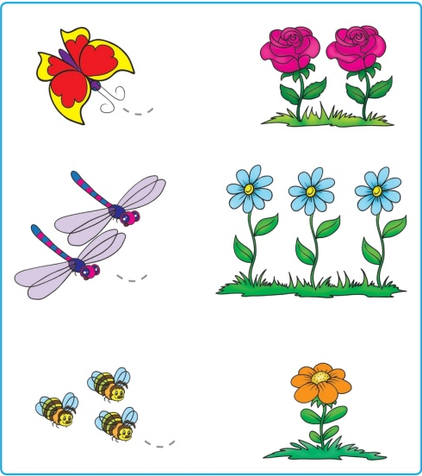

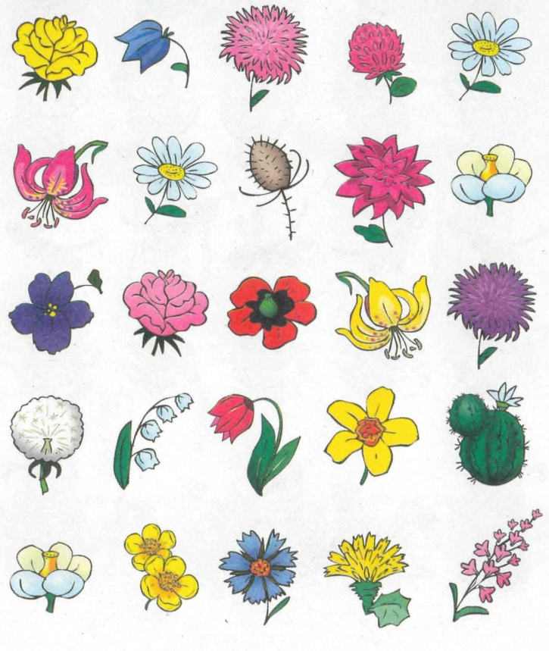
3. Д/и «Любимый цветок». Найди и покажи любимый цветок сказочного героя. Например: «Любимый цветок Бабы-Яги находится во втором ряду сверху, по счету он третий. Считай слева направо. Покажи этот цветок».

4. Лепка «Колокольчик голубой…». Слепить колокольчики по схеме.
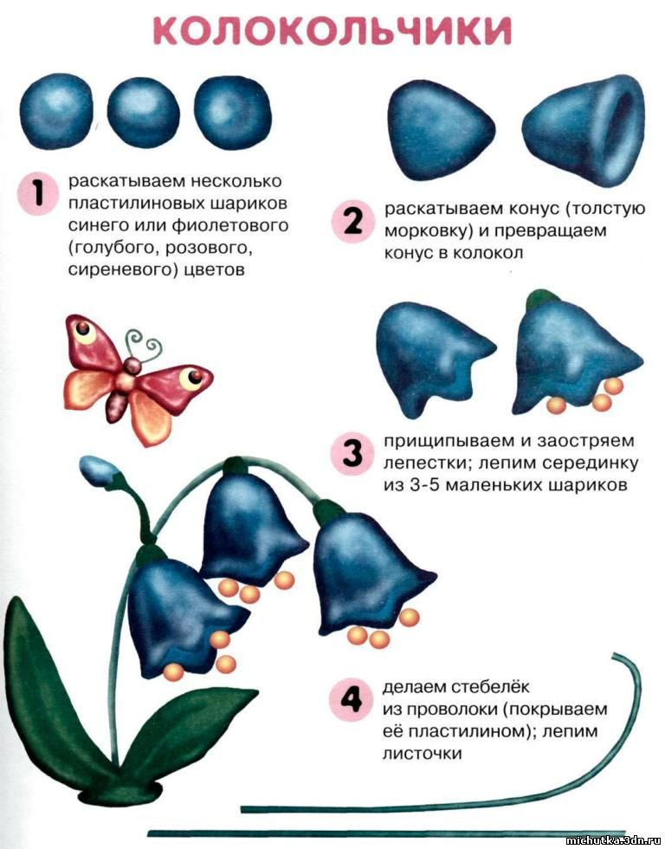

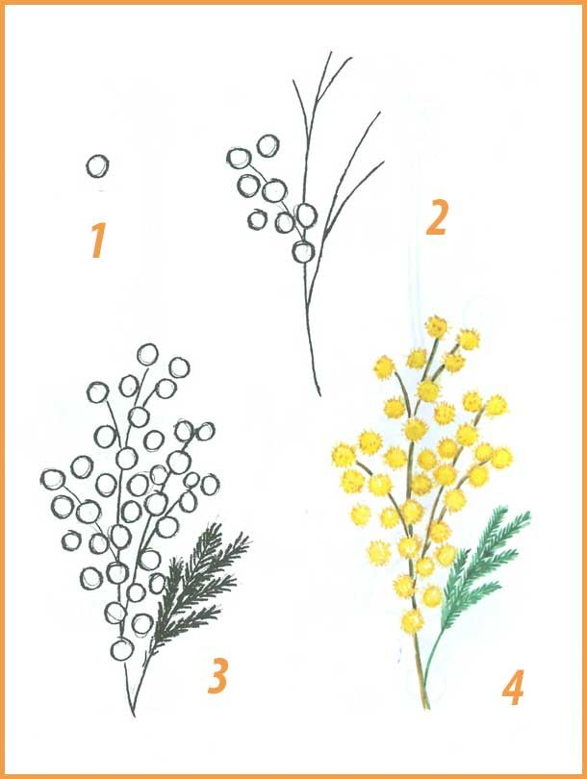
5. Рисование «Веточки мимозы». Цветы мимозы можно рисовать ватными палочками, пальчиками.

